Kurs 4.2

Canasta
Autor: Alexander Blass
Programmierer: Alexander Blass, Lars Drögemüller

Canasta ist ein Spiel für 2-4 Personen. Zu Beginn jedes Zuges zieht der Spieler eine Karte vom Talon. Dann kann er neue Auslagestapel mit mindestens 3 neuen Karten erzeugen oder einzelne Karten an bereits vorhandene Stapel anlegen. Einzelne Stapel bestehen immer nur aus Karten desselben Wertes. Hat ein Stapel die Größe von 7 Karten erreicht, spricht man von einem Canasta. Das Spiel ist zu Ende, wenn ein Spieler mindestens ein Canasta ausgelegt und keine Karten mehr auf der Hand hat.

Dieses Spiel wurde als Projekt gewählt, da es rundenbasiert ist. Dies bietet den Vorteil, dass keine animierten Grafiken benötigt werden. Des Weiteren ist Canasta einfacher mit GameGardens, einem Framework für Netzwerkspiele, umzusetzen.

<bild: 08-canasta-model.tif>

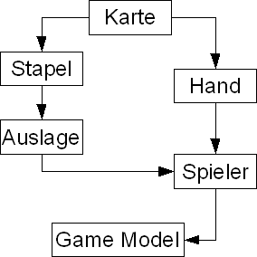

<bild 08-canasta.gif>
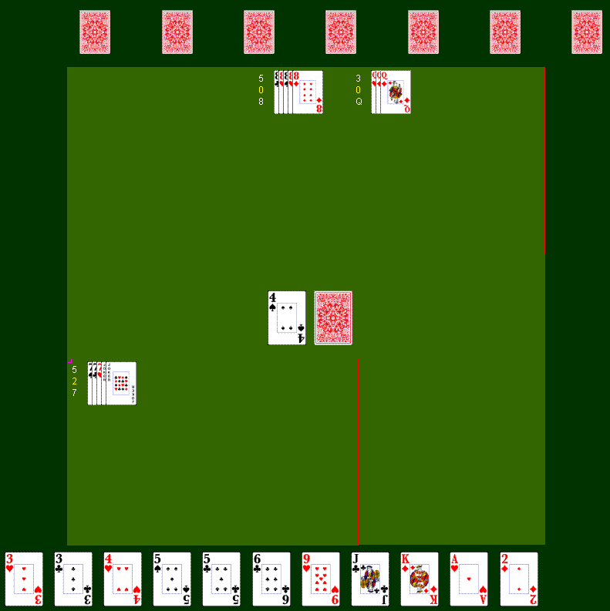

Die Basis des Programms ist das so genannte „Game Model“ und die Klassen Spieler, Hand, Auslage, Karte und Stapel. Dazu kommen noch der Talon, der Ablagestapel und die Klassen zur Bestimmung von Kartenwert und –rang. Das Game Model hat eine sehr zentrale Rolle, da es den Spielzustand beschreibt und alle grundlegenden Funktionen für den Verlauf des Spiels bereithält (z.B. Karte ziehen, Karte abwerfen).

Es ergeben sich aber auch mehrere Problemstellungen. Da der Benutzer bei diesem Programm viele verschiedene Dinge anklicken können muss (Handkarten, alle Auslagestapel, Talon, Ablagestapel), ist es sehr schwierig, alle möglichen „Mausklickaktionen“ richtig einzuarbeiten. Hierzu muss man bei der Erzeugung jedes Stapels und jeder Karte eine so genannte „Sensitive Area“ mit den entsprechenden Koordinaten und mit der Höhe/Breite der Karte einrichten. Die eigenen Handkarten, der Talon und der Ablagestapel sind etwas größer und erhalten deshalb auch eine etwas größere Sensitive Area. Wird nun irgendwo auf das Spielfeld geklickt, geht das Programm alle Areas durch, bis ein solches Feld mit denselben Koordinaten wie der Mausklick gefunden wurde. Wird keine passende Sensitive Area gefunden, geschieht nichts.

Ein anderes Problem sind die Auslagen der einzelnen Spieler. Da es beim Canasta relativ viele ausgelegte Stapel geben kann, ist es sehr kompliziert, die genauen Koordinaten/Positionen für die Stapel zu berechnen und damit den Platz auf dem Spielfeld optimal auszunutzen. In diesem Projekt wurden die Positionen der Auslegestapel vorher festgelegt und damit das Problem etwas vereinfacht. Allerdings kann dabei der Platz zum Auslegen nicht optimal ausgenutzt werden.

Das Verrückte Labyrinth
Autor: Alexander Blass
Programmierer: Sophie Laturnus, Niklas Rughöft

„Das Verrückte Labyrinth“ ist ein Spiel für 2-4 Personen. Das Spielfeld besteht aus einem Labyrinth aus 16 festen, 33 losen Karten sowie einem Element zum Einschieben in das Labyrinth. Zu Beginn des Spiels erhält jeder Spieler eine bestimmte Anzahl an Schatzkarten. Am Anfang eines Zuges wird mit Hilfe des einen übrigen Labyrinthelements eine Reihe des Labyrinths bewegt. Daraufhin bewegt der Spieler seine Spielfigur soweit wie möglich durch das Labyrinth in Richtung seines ersten Schatzes. Gewonnen hat derjenige Spieler, der als erstes alle seine Schätze gefunden hat.

<bild: 08-labyrinth.gif>

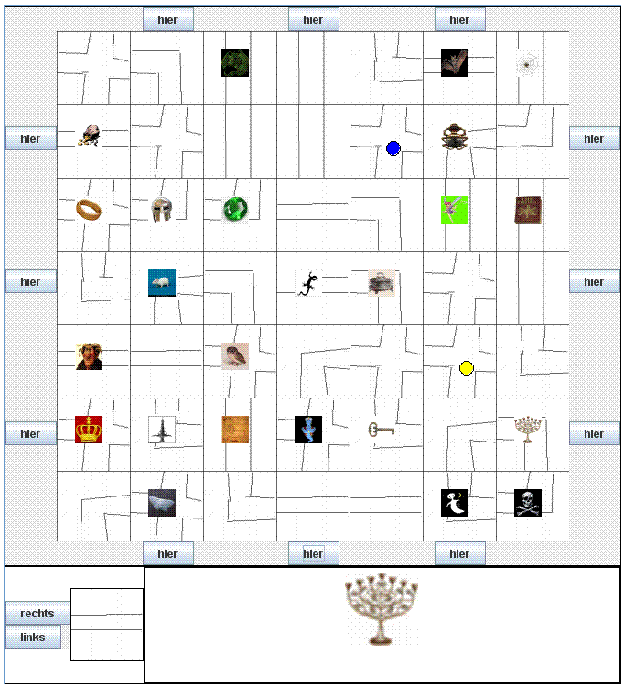

Auch hier stellt das Game Model das Grundgerüst des Programms dar. Dazu kommen in diesem Fall im Board View das Labyrinth und die Möglichkeit zur Veränderung des Labyrinths in Form von „Buttons“ an allen Seiten. Klickt man auf einen Button, so soll die überschüssige Spielkarte an dieser Stelle in das Labyrinth eingefügt werden.

Das Hauptproblem bei diesem Projekt lag bei der Abfrage der Buttons in Verbindung mit der Kommunikation zwischen Controller und Manager.
Denn wenn ein Button betätigt wird, ist es erstmal nicht klar, wo dieser steht bzw. was dieser bewirkt. Gelöst wurde dieses Problem, indem für jeden Button ein „Enum“ (Aufzählungstyp) erzeugt wird, welches an den Manager übergeben werden kann.

